西藏职业技术学院继教学习平台操作手册
教师端

一、登录
登录方式一：打开浏览器输入网址http://xzgzy.jxjy.chaoxing.com/mh
在右下方并输入账号、密码、验证码，点击登录。
账号：教师工号
密码：789123qw123
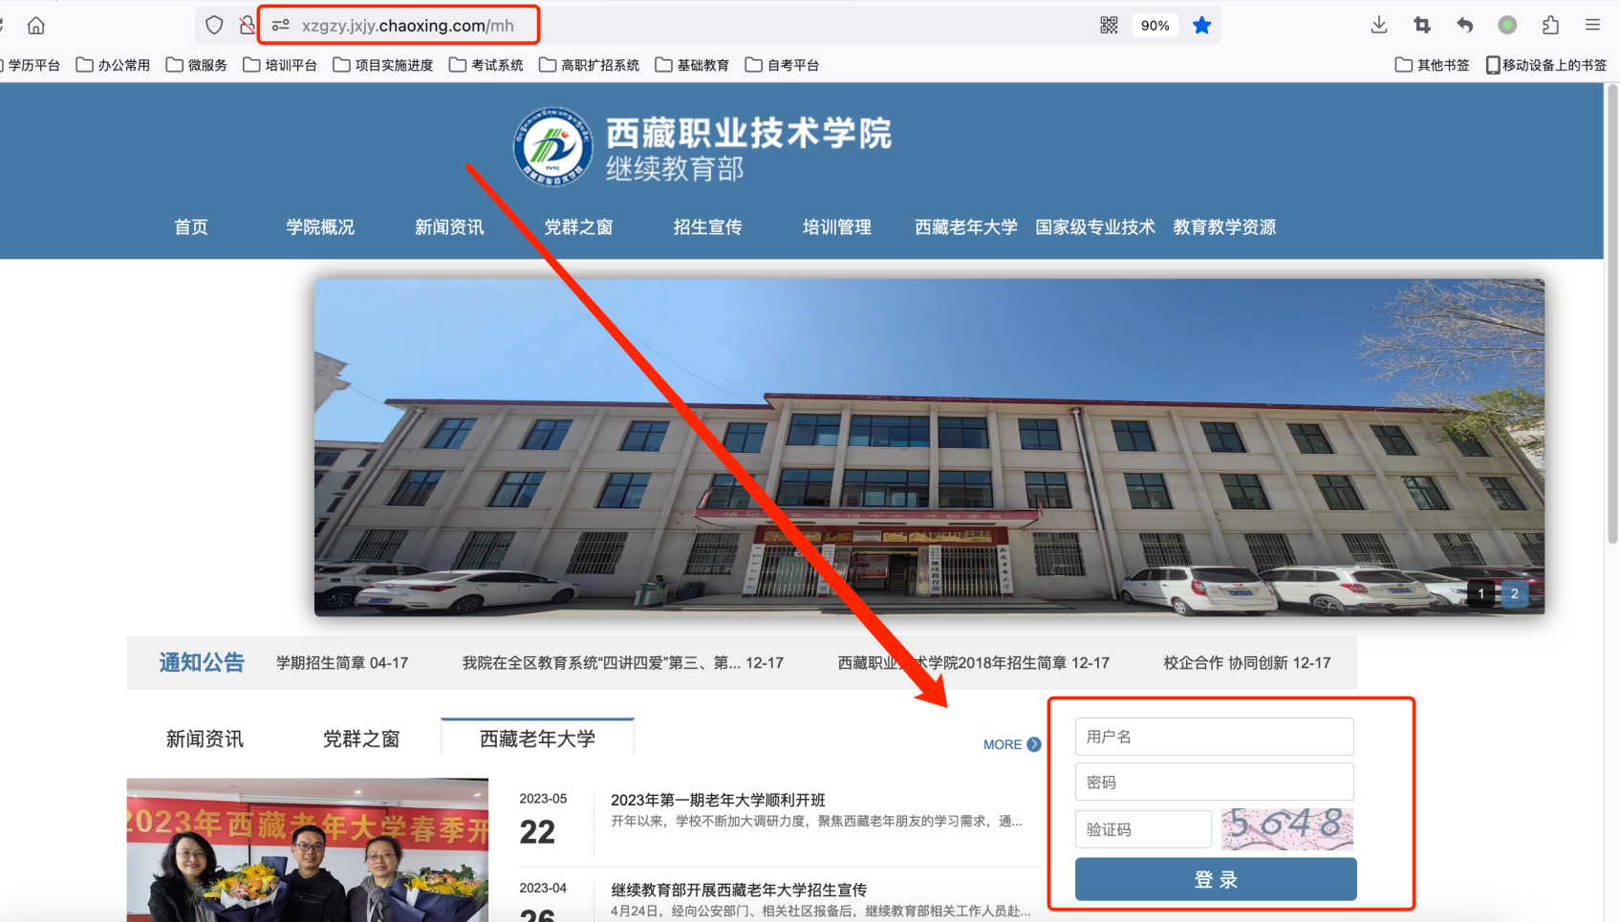

登录方式2：登录教师个人aic账号、里面点击“继教管理系统”
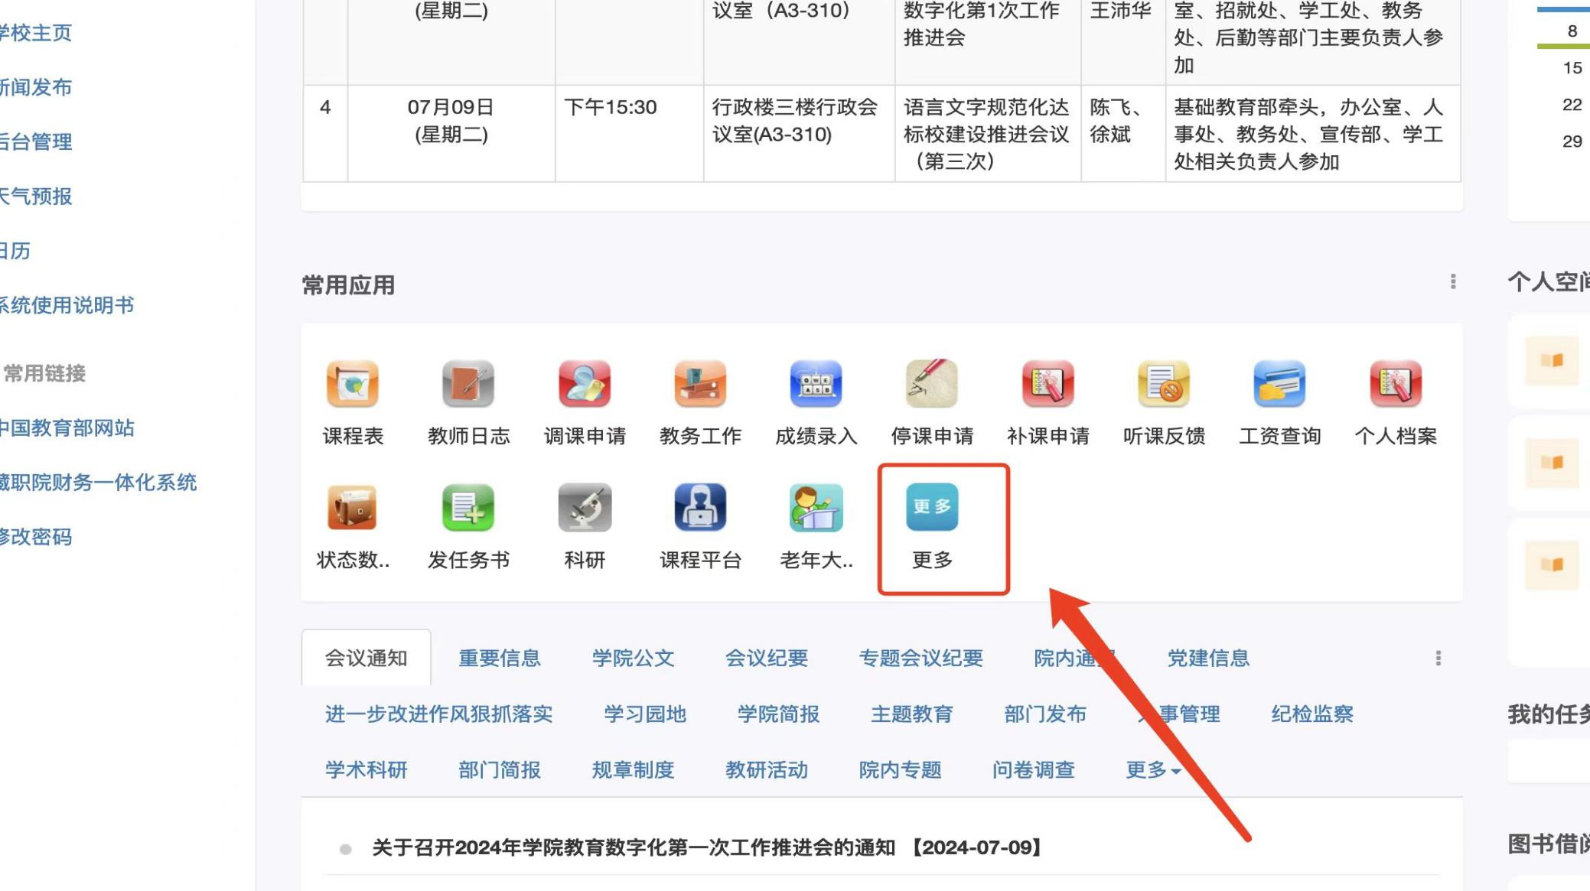

二、我教的课
点击左侧菜单栏【我教的课】按钮，在页面可以看到当前学期所教授的课程。
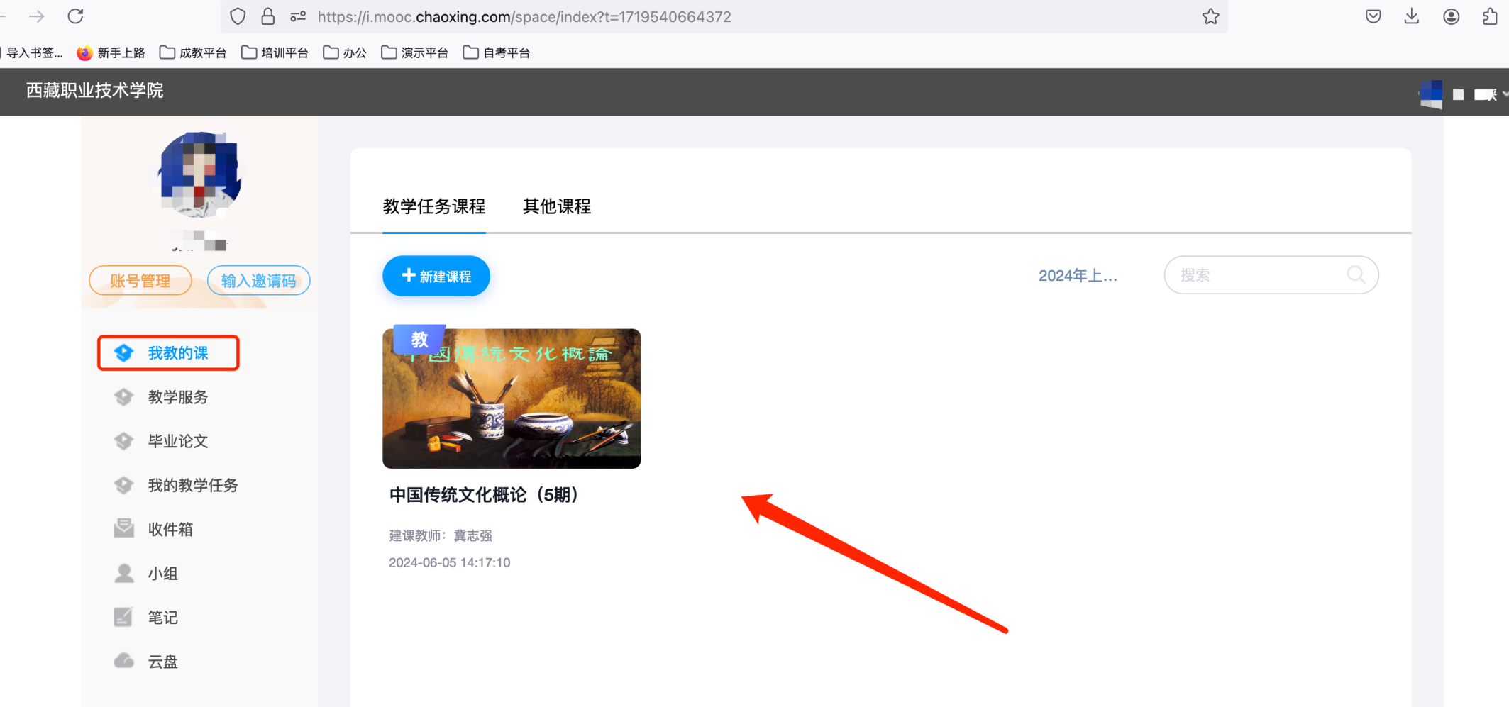

作业发放
点击我教的课程，选择一门要发放作业的课程点击进入。
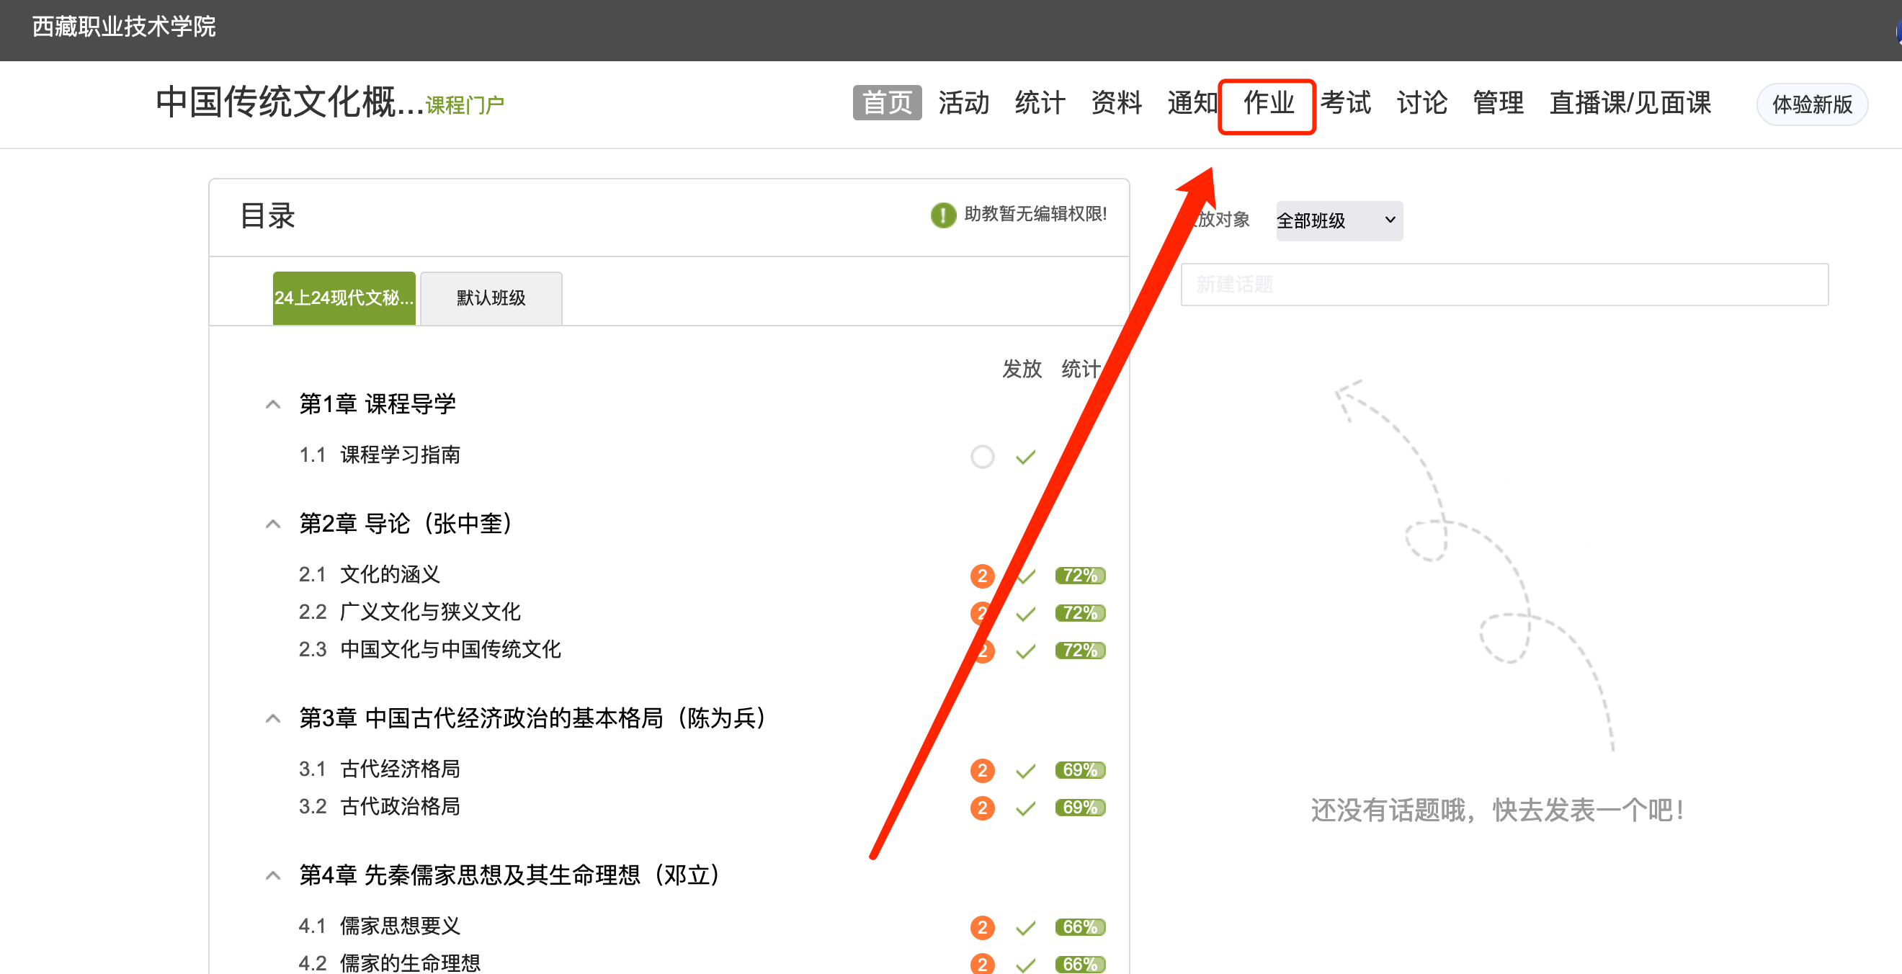
点击右上角的作业，进入作业页面，在该页面可以直接新建作业发布，也可以点击作业库，进入作业库选择组建好的作业发放。
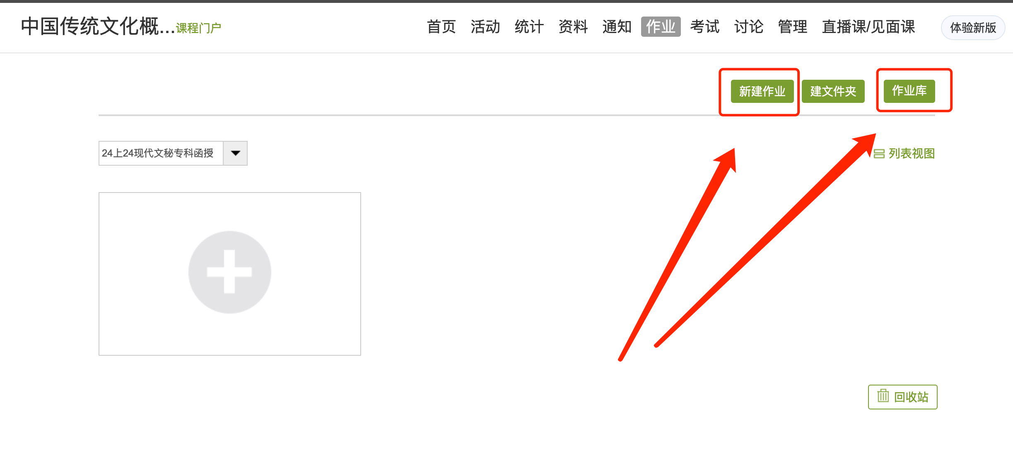
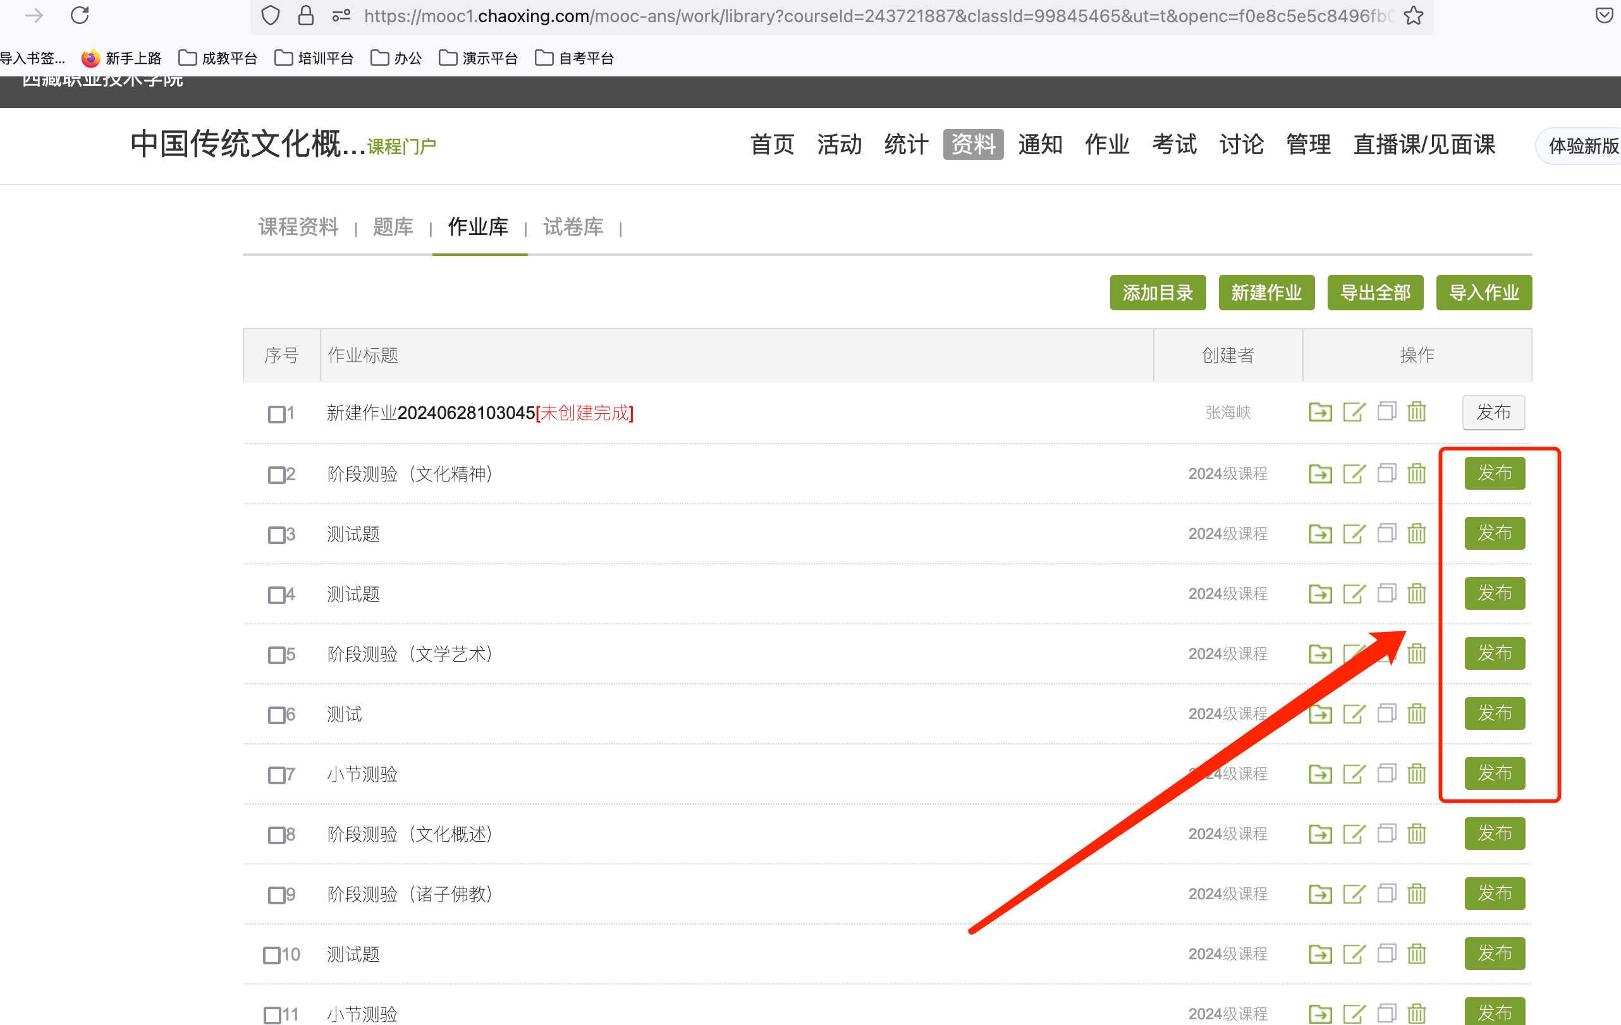
发放作业时，注意设置作业的发送对象班级选择和发送时间设置。其他设置点击高级设置进行设置，设置完后进行作业发布。
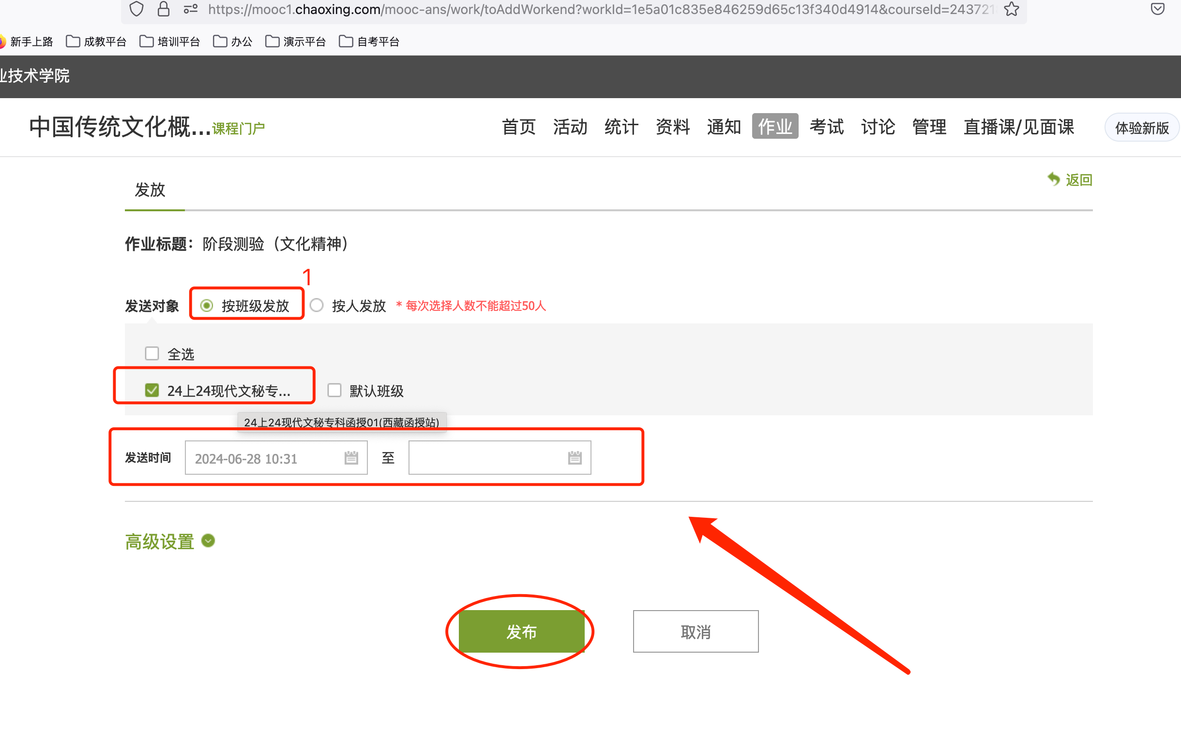
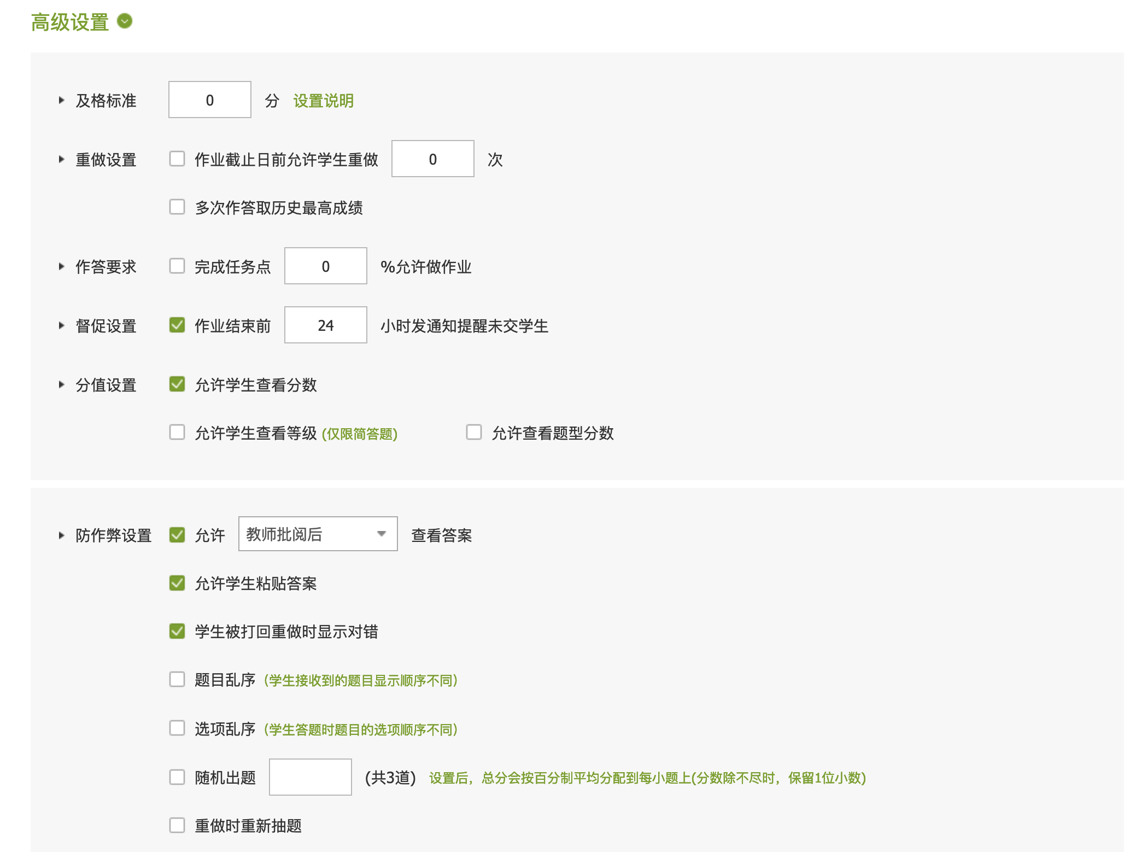

考试发放
点击右上角的考试，进入考试页面，在该页面可以直接新建发布，也可以点击试卷库，进入试卷库选择组建好的试卷发放。
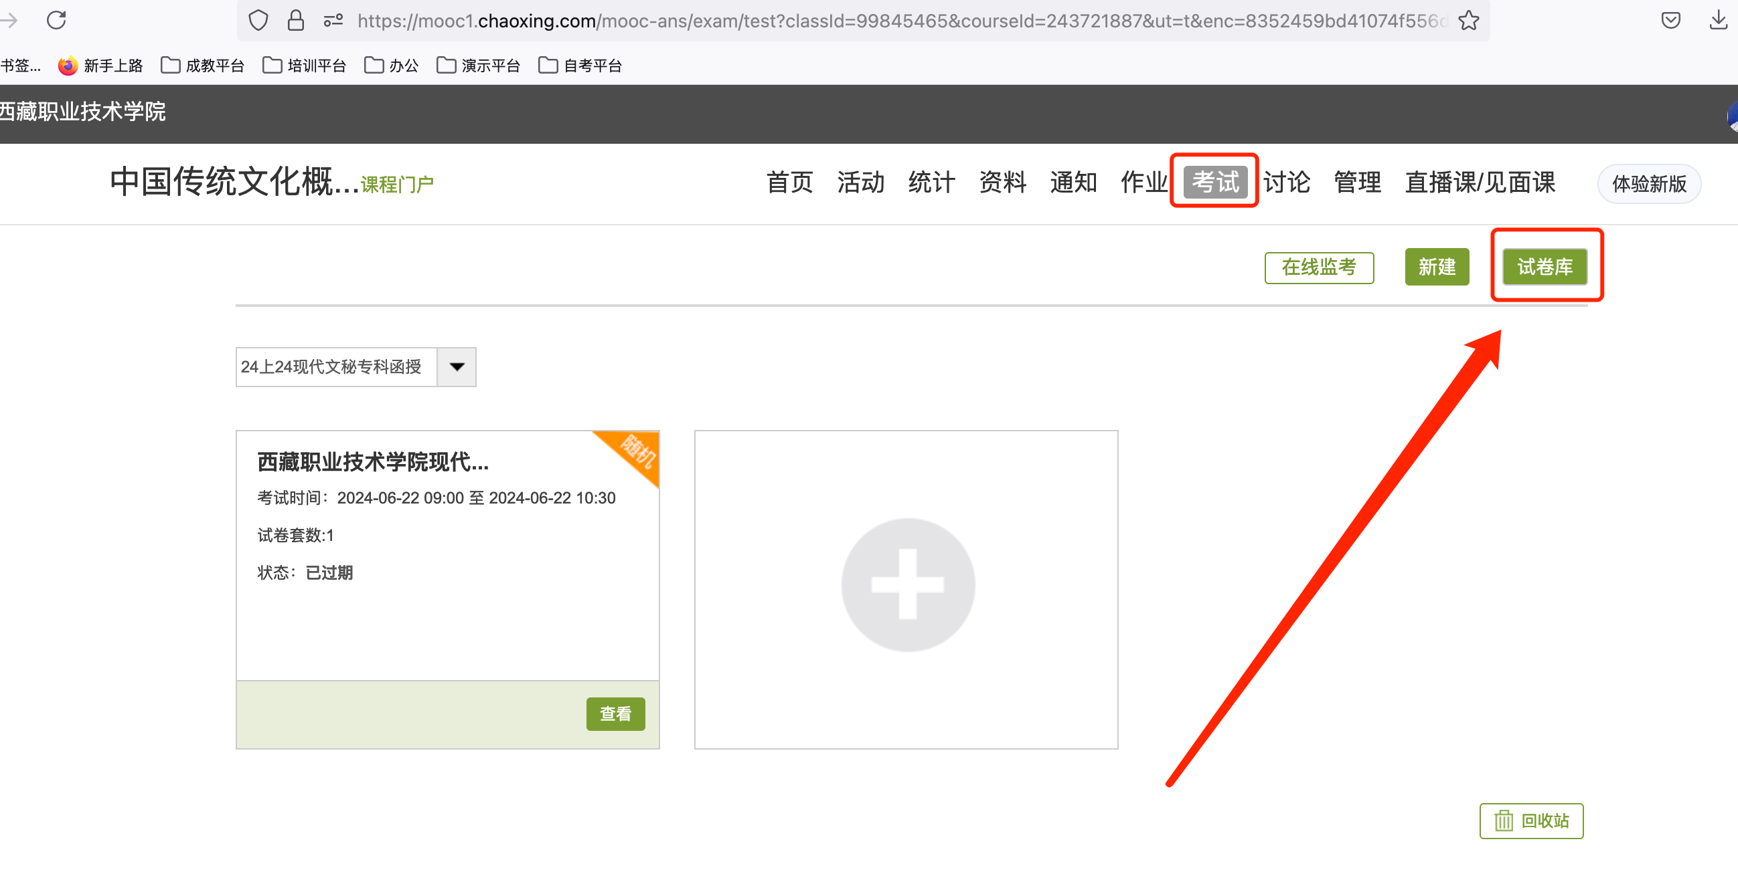
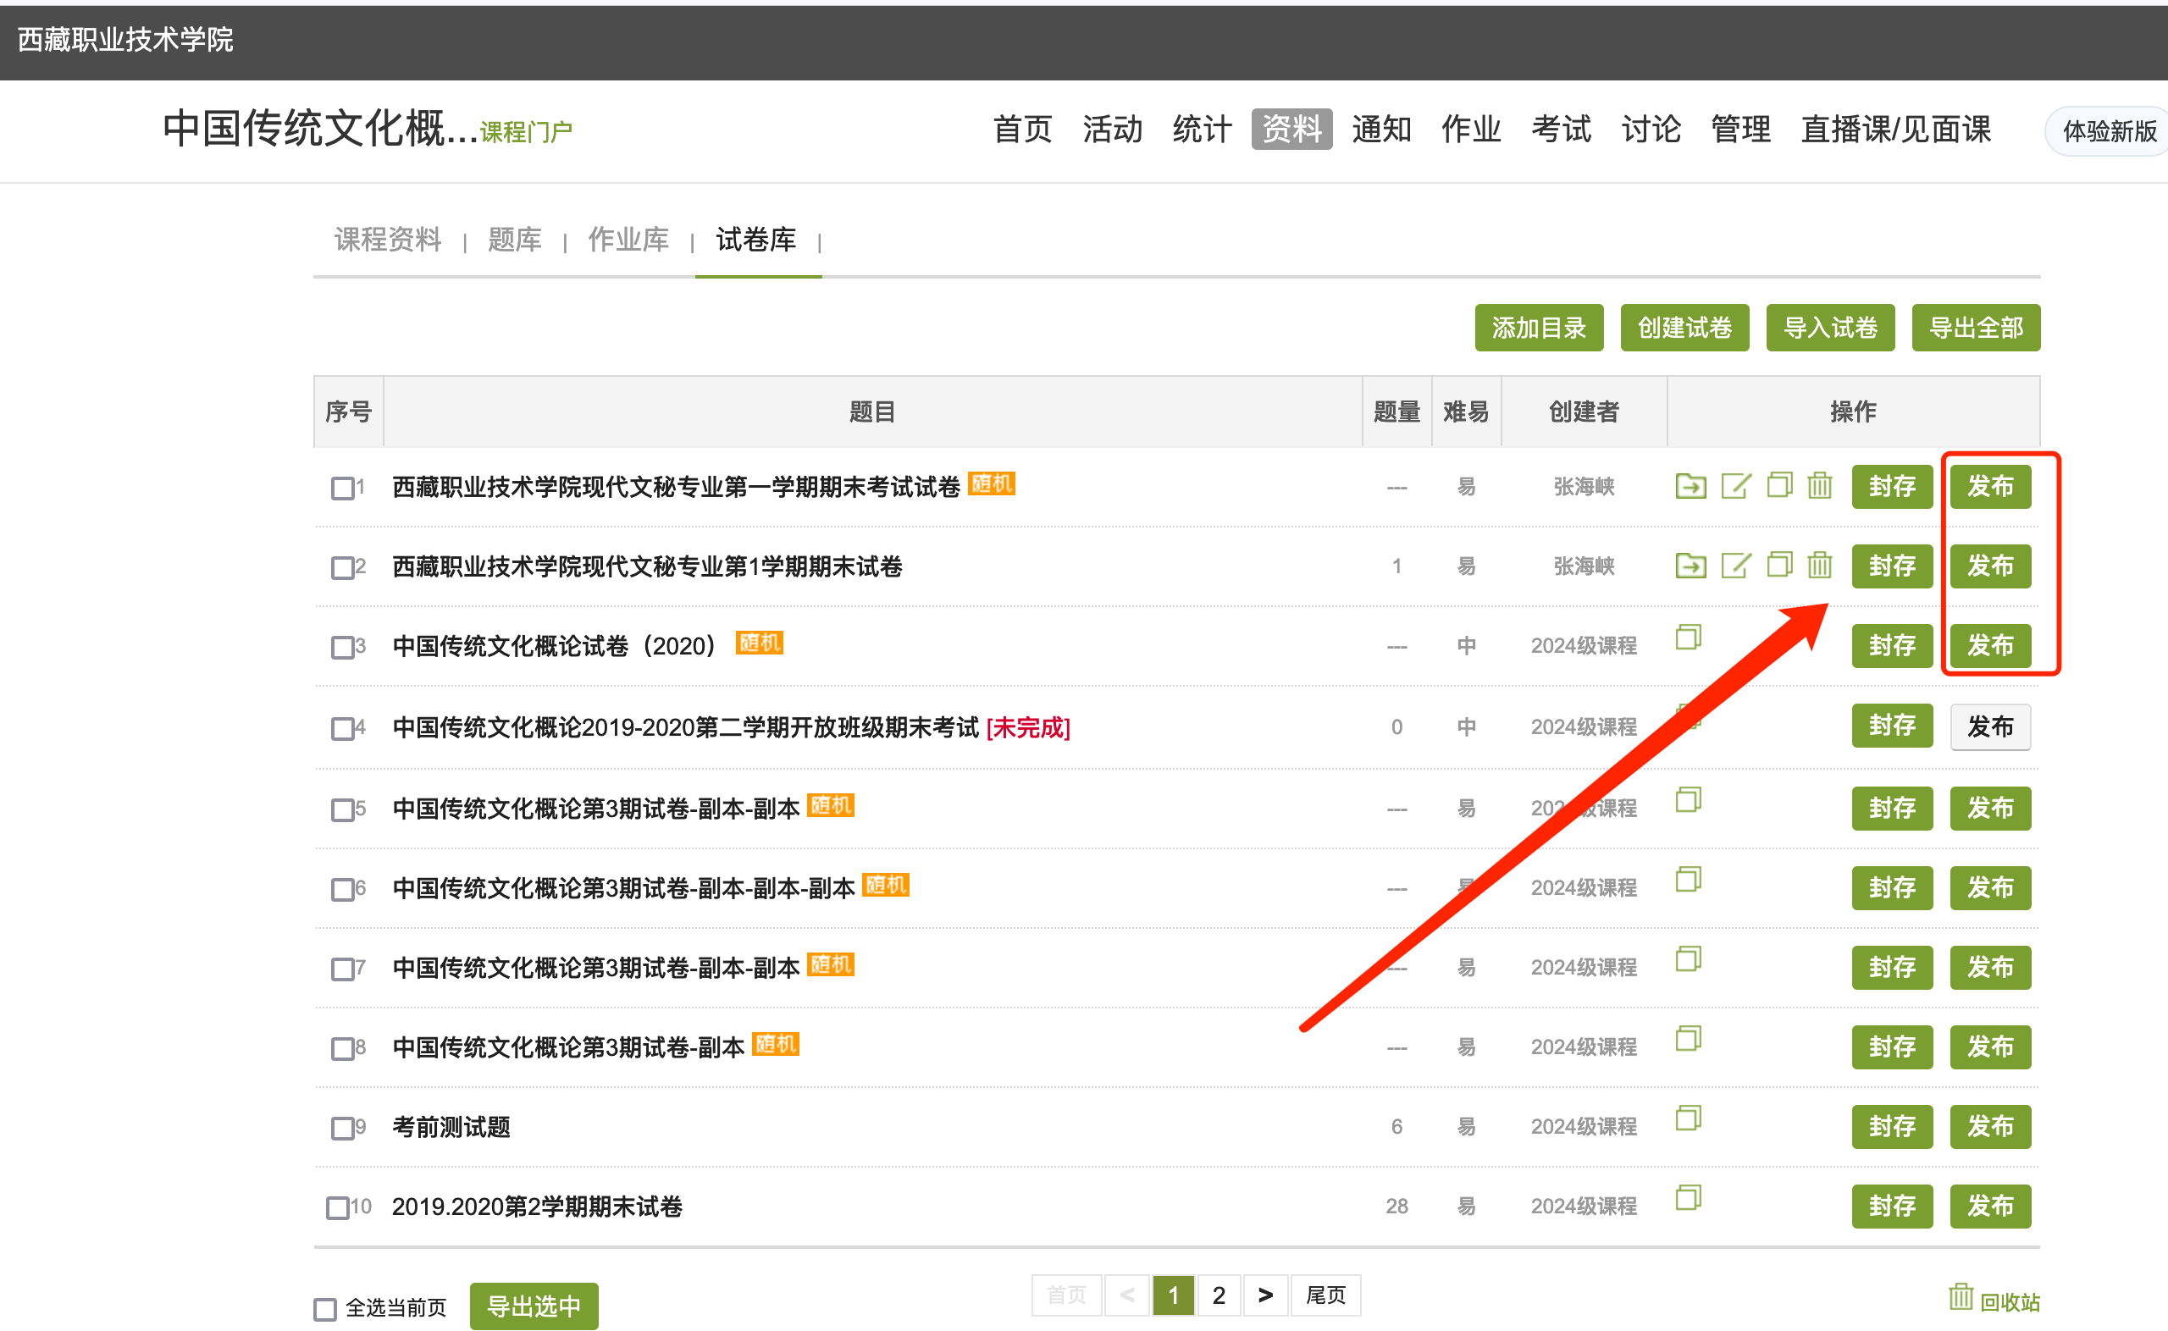
考试发布时须设置发放对象、发放时间、考试限时其他的防作弊设置等。
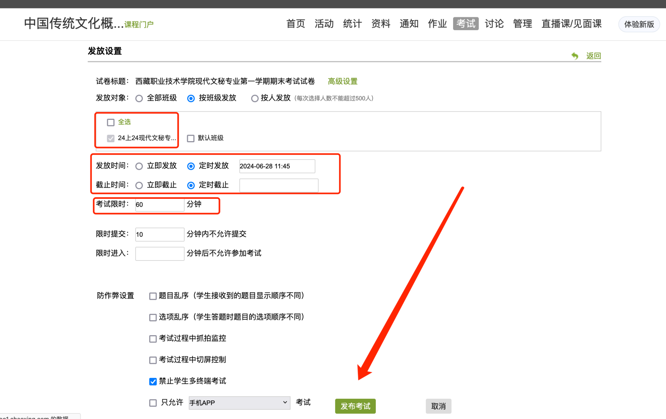

三、成绩录入
点击左边菜单栏中的教学服务，选择成绩录入-正考成绩录入按钮。
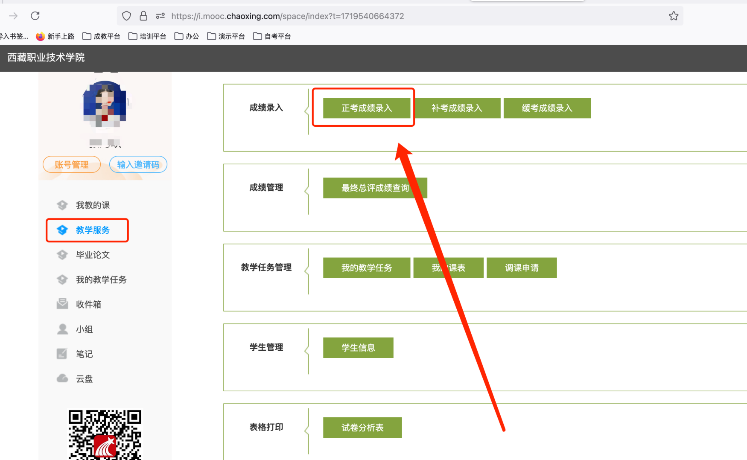
在该页面选择“授课方式1”，可以看到所有教授的课程下的学生名单，右边有面授考勤的录入框，可以直接录入面授考勤成绩。
